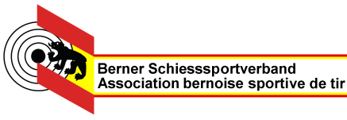

**Termine GM 25 & 50 m 2025**

|  |  |  |  |
| --- | --- | --- | --- |
| **was** | **von** | **bis** | **Bemerkungen** |
| Anmeldung beim SSV |  | 18. März | 25 & 50 m |
| Qualifikationsrunde | 21. März | 28. April |  |
| 1. Hauptrunde | 09. Mai | 02. Juni |  |
| 2. Hauptrunde | 06. Juni | 30. Juni |  |
| 3. Hauptrunde | 11. Juli | 11. August |  |
| Kant. Final 25 m | 14. Juni | ganzer Tag | 12 Gruppen; Riedbach |
| Kant. Final 50 m | 20. September | nur bis Mittag | 20 Gruppen; Riedbach |
| CH-Final 25 m | 30. August |  | in Thun |
| CH-Final 50 m | 4. Oktober |  | in Buchs |

* Die Termine der vier Finals auf 25m und 50m sind fix.

26.11.24 RC